失业保险服务问答（个人部分）

时间：2021-12-22 来源：作者：

**1.失业人员如何申领失业保险金？**

【答】失业人员可以在全省任一失业保险经办机构窗口申领失业保险金，也可以通过掌上12333APP、全国人社政务服务平台（http://12333.gov.cn/）、辽宁政务服务网（https://www.lnzwfw.gov.cn/）等线上申领。

**2.失业人员怎样选择失业保险待遇领取地？**

【答】失业人员可选择在失业保险最后参保地领取失业保险金，也可选择在户籍所在地领取失业保险金。

**3.失业人员领取失业保险金需提供哪种银行账户？**

【答】申领失业保险金时，请使用失业人员本人的社会保障卡，并开通金融功能。

**4.失业人员何时能收到失业保险金？**

【答】失业人员申领失业保险金并审核通过后，下个月20日前后会收到失业保险金，如未收到失业保险金，请前往待遇领取地失业保险经办机构核实。

**5.失业人员在申领失业保险金前是否需要办理失业登记？**

【答】失业人员在申领失业保险金前不需要办理失业登记，在申领失业保险金时，由失业登记机构为其同步办理失业登记。

**6.失业保险金领取月数如何计算？**

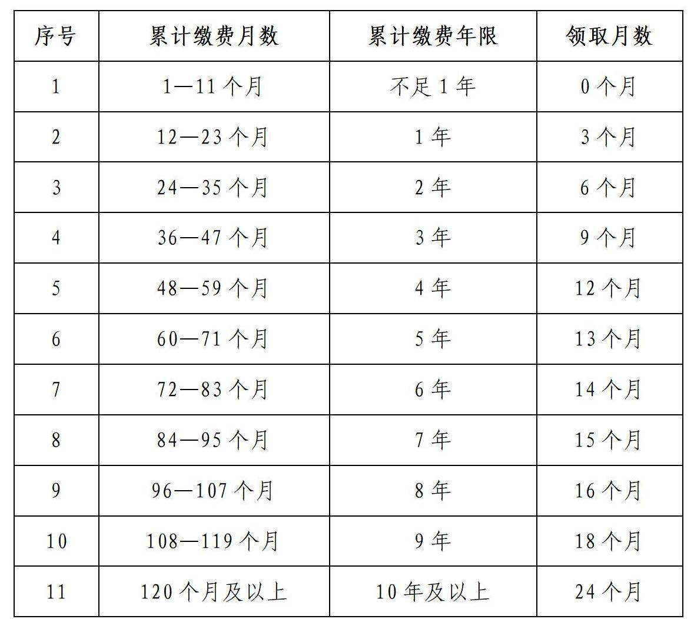

**7.失业保险金的发放标准是多少？**

【答】失业保险缴费满1年不足10年的，铁东区、铁西区、立山区、千山区、高新技术产业开发区、经济开发区、千山风景名胜区为1453.5元/月；海城市、台安县、岫岩满族自治县为1343元/月。

失业保险缴费满10年及以上的，铁东区、铁西区、立山区、千山区、高新技术产业开发区、经济开发区、千山风景名胜区为1539元/月；海城市、台安县、岫岩满族自治县为1422元/月。

**8.失业保险参保人员如何查询失业保险权益记录？**

【答】失业人员可以在全省任一失业保险经办机构窗口查询和打印权益记录（包括失业保险登记信息、失业保险缴费记录、领取失业保险待遇记录等），也可以通过全国人社政务服务平台、辽宁省政务服务网、掌上12333APP等线上平台查询。

**9.失业人员在申领成功后未收到失业保险金时，失业人员如何处理？**

【答】失业人员在申领成功后未收到失业保险金时，请到失业保险待遇领取地失业保险经办机构窗口查询原因，及时修正银行账号等相关信息。

**10.领取失业保险金人员如何参加职工基本医疗保险？**

【答】失业人员在领取失业保险金期间，由失业保险经办机构为其代缴职工基本医疗保险。当申领失业保险金时，失业人员已经参加灵活就业人员职工基本医疗保险，请前往医疗保险经办机构，办理灵活就业人员职工基本医疗保险停保业务后，再到失业保险经办机构办理。

**11.女性失业人员在领取失业保险金期间生育的，如何申领生育补助金？**

【答】女性失业人员在领金期间符合国家计划生育政策生育的，可到失业保险待遇领取地经办窗口申领生育补助金。请携带生育登记单、医学出生证明、住院费用票据等材料，以备核查。

**12.失业人员在领取失业保险金期间死亡的，遗属如何领取丧葬补助金和抚恤金？**

【答】失业人员在领取失业保险金期间死亡的，其遗属可向失业保险待遇领取地经办机构申请一次性丧葬补助金和抚恤金。请携带遗属身份证件、失业人员死亡证明原件（居民死亡医学证明、火化证明、殓葬证、因死亡注销户口证明、法院宣告死亡的生效判决书等）、遗属与失业人员关系证明原件（结婚证、居民户口簿、亲属关系公证书、出生医学证明等）。如其遗属已在养老保险、工伤保险经办机构领取丧葬补助金和抚恤金，则不能重复申领。

**13.失业人员申领失业保险金时，在辽宁省内其他城市的失业保险关系是否需要办理转移手续？**

【答】失业人员在辽宁省内其他城市的缴费记录，不需要办理转移手续，申领失业保险金时，将与本次参保缴费记录合并计算；失业人员在辽宁省内其他城市存在剩余失业保险金月数，不需要办理转移手续，申领失业保险金时，将与本次核定的失业保险金月数合并计算，但总月数不能超过24个月。

**14.失业保险参保人员或失业人员到辽宁省外就业的，如何办理失业保险关系转出手续？**

【答】失业保险参保人员或失业人员请前往转出地失业保险经办机构开具失业保险关系转移接续联系函，办理转出手续。

**15.在辽宁省参加失业保险的失业人员，如何办理失业保险金转出手续？**

【答】在辽宁省参保的失业人员，转出至其他省份领取失业保险金的，请持本人身份证件，向转出地失业保险经办机构提出申请，并开具失业保险关系转移接续联系函，办理转出手续。

**16.辽宁省外失业保险参保人员在辽宁省领取失业保险金的，如何办理失业保险金转入手续？**

【答】辽宁省外失业保险参保人员在辽宁省领取失业保险金的，请持转出地失业保险经办机构开具的失业保险关系转移接续联系函，到转入地失业保险经办机构办理失业保险金转入手续。

**17.申领技能提升补贴有哪些条件?**

【答】取得职业资格证书或职业技能等级证书的企业参保职工，参加失业保险36个月及以上，所取得的证书在技能人才评价证书全国联网查询系统(http://zscx.osta.org.cn/)查询到，在取得证书一年内申领。同一职业同一等级不可重复享受，且每人每年享受补贴次数最多不超多3次。

**18.技能提升补贴的发放标准是多少?**

【答】初级（五级）补贴金额为1000元，中级（四级）补贴金额为1500元，高级（三级）补贴金额为2000元。

**19.2022年失业补助金申领到什么时间?**

【答】2022年1月1日至12月31日期间，领取失业保险金期满的失业人员、不符合领取失业保险金条件的新发生参保失业人员，在申请时处于失业状态的，可申请失业补助金，发放标准为200元/月。申领受理截至2023年3月31日。